**Отчёт по дисциплине «Операционные Системы»**

**Лабораторная работа №1**

Выполнил: *Лилик Глеб Егорович студент группы 8И32*

**ЗАДАНИЕ:**

Имеется папка с файлами.

Создать каталоги, названия которых соответствуют первым буквам файлов и переместить файлы в каталоги в соответствии с первой буквой файла. Все файлы, начинающиеся на одинаковую букву, должны находиться в одном каталоге. Пустые каталоги должны отсутствовать.

**ПРОГРАММНЫЙ КОД:**

@echo off

setlocal EnableDelayedExpansion

goto start

:check_filename

set "filename=%~1"

if /i "%filename%"=="task.bat" (

echo .Bat file, skip

exit /b -1

)

exit /b 0

:start

for %%f in (*) do (

if not "%%f"=="" (

echo Working on: “%%f”

call :check_filename "%%f"

if errorlevel 0 (

set "name=%%f"

set "symbol=!name:~0,1!"

set "isLetter=0"

for %%l in (a A b B c C d D e E f F g G h H i I j J k K l L m M n N o O p P q Q r R s S t T u U v V w W x X y Y z Z) do (

if "%%l"=="!symbol!" set "isLetter=1"

)

if !isLetter! equ 1 (

if not exist "!symbol!" mkdir "!symbol!"

move "%%f" "!symbol!"

)

)

)

)

pause

endlocal

**СКРИНШОТЫ:**

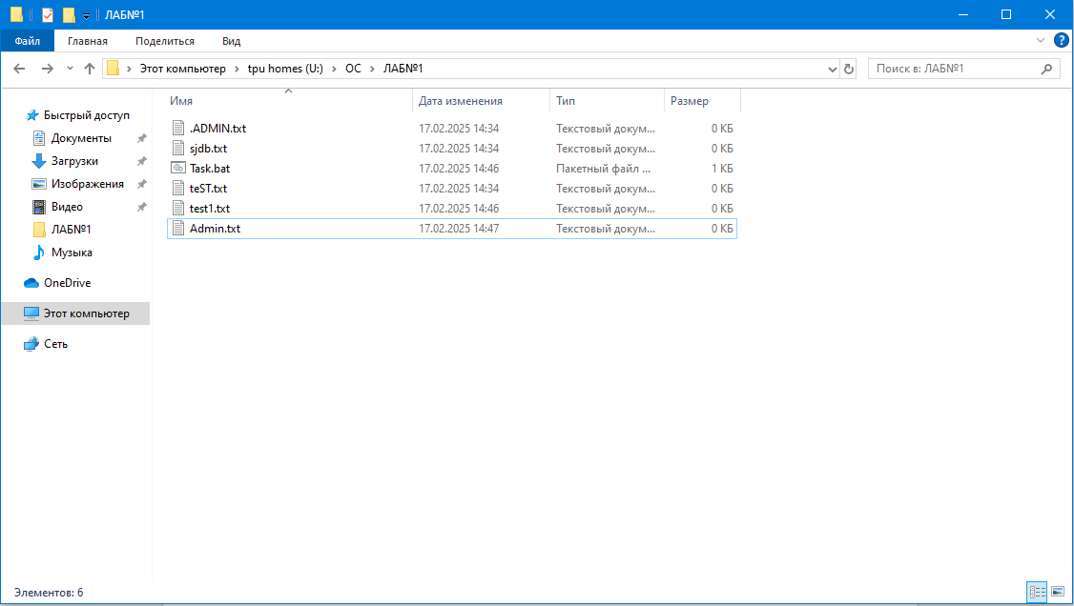

**Рис. 1 Папка до выполнения пакетного файла**

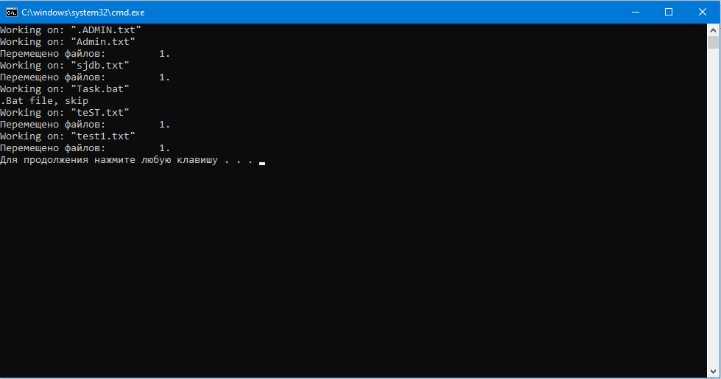

**Рис. 2 Выполнение пакетного файла**

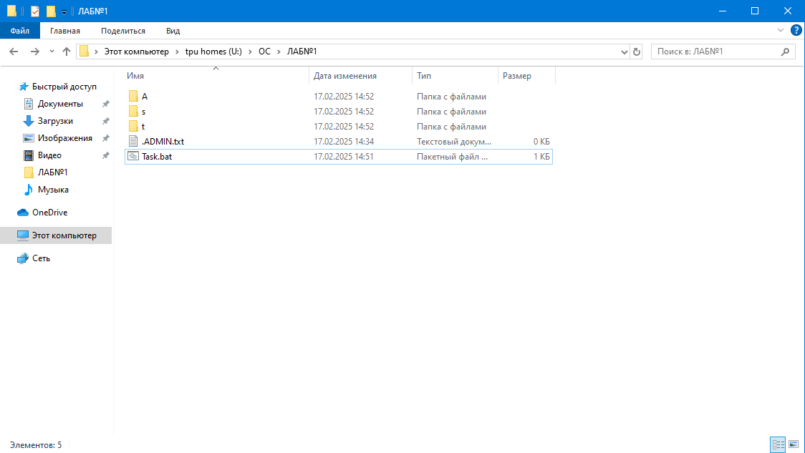

**Рис. 3 Папка после выполнения пакетного файла**

**ВЫВОД:**

**По завершению данной лабораторной работы мною были приобретены знания: работа с названиями файлов, обработка строк, условный оператор, оператор вывода данных, работа с подпрограммами, обработка ошибок и составление пакетных файлов. Полученные мною знания были отработанный на практике.**